Мастер класс . Поделка сердечка в технике торцевания
Предлагаю сделать достаточно яркий и красочный подарок для мамы сердечко в технике торцевания. Это достаточно распространённое бумажное творчество. Думаю, так же как и мы, вы с лёгкостью и положительными эмоциями окунётесь в своё творение. Процесс достаточно завораживающий, но требует терпения и усидчивости. Материалы, используемые в изготовлении сердечка не сильно затронут ваш бюджет.

Для изготовления понадобится:

- гофрированная бумага красного цвета
- стержень от гелевой ручки
- клей-карандаш
- картон
- ножницы
- цветочки из фоамирана.

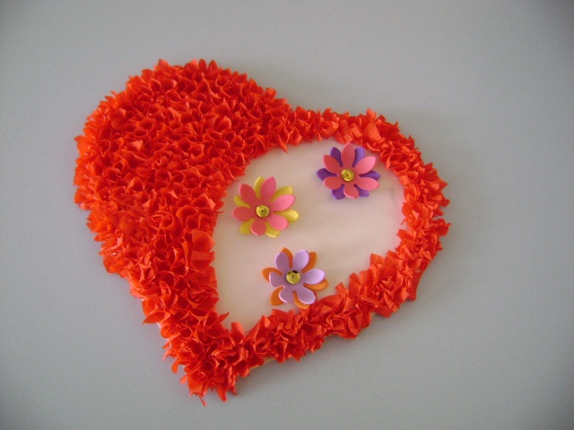
Подготавливаем материалы, набираемся терпения и приступаем к работе.
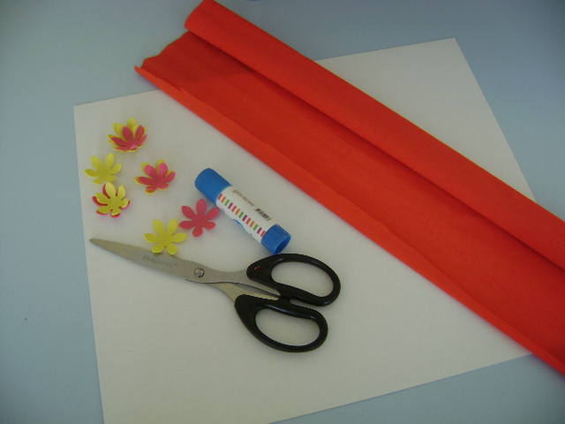
На картоне распечатываем «сердечко», если нет принтера, то его можно нарисовать.
Сердечко вырезаем по контуру при помощи ножниц.
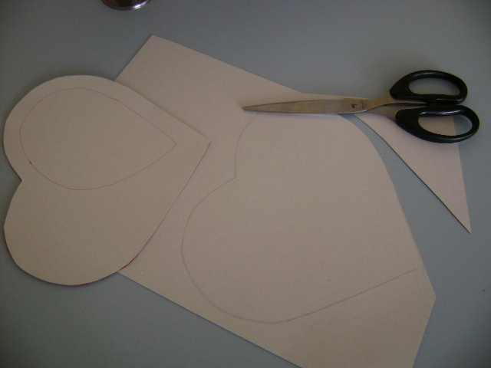
Гофрированную бумагу режем на квадраты размером примерно 1,5 * 1,5см.
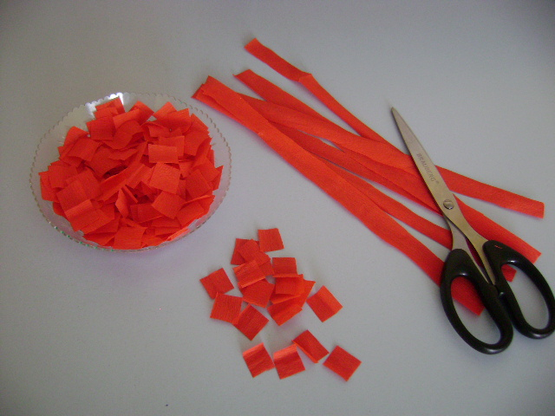
Теперь берём квадрат, к центру прикладываем стержень от гелевой ручки обратной стороной и приминаем квадратик к стержню.
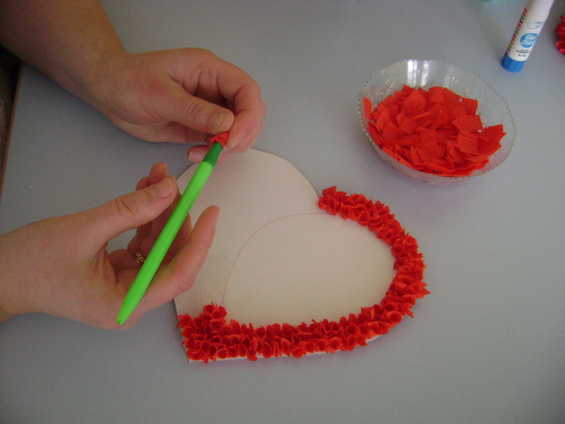
Промазываем клеем. Если у вас нет клея-карандаша, то его с лёгкостью можно заменить на клей ПВА.
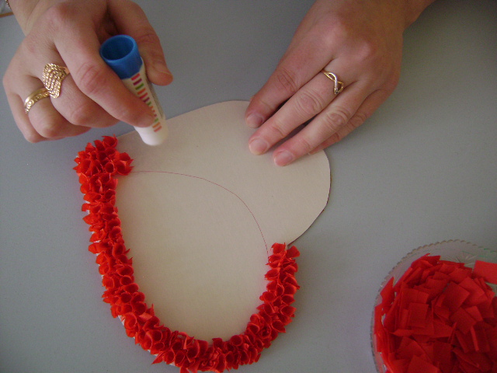
Приклеиваем получившийся «хвостик» к картонному «сердечку».

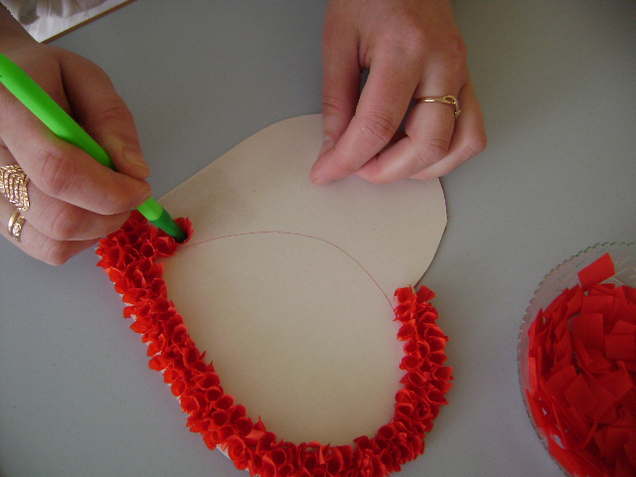
Приклеиваем «хвостики» плотно друг к другу. Особое внимание нужно уделить контуру сердечка, сначала лучше приклеить «хвостики» там, а потом переходить к середине.
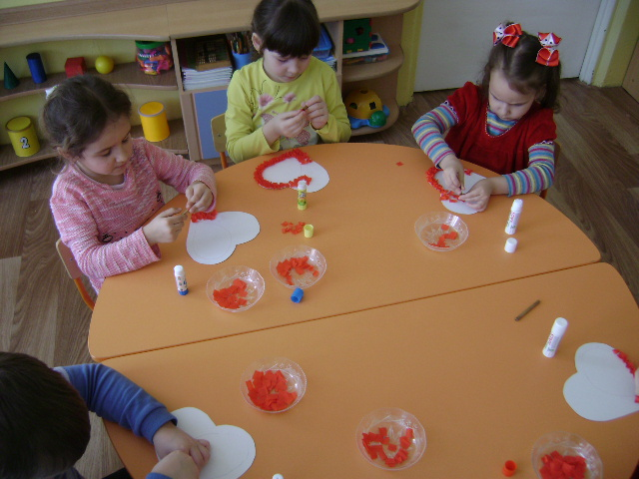

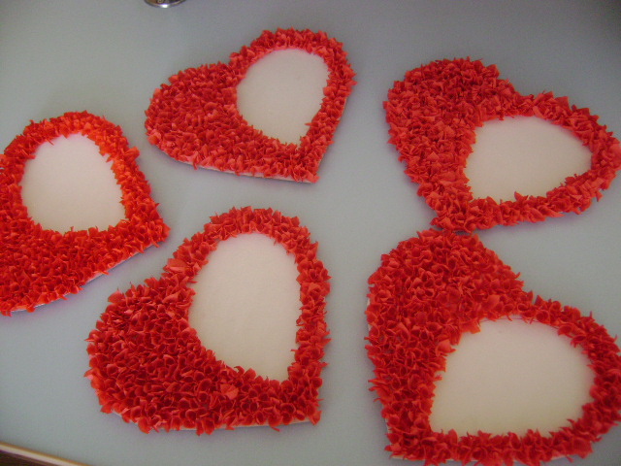
Когда все «хвостики» приклеены, можно приступать к декору.
Приклеиваем цветочки из фоамирана.

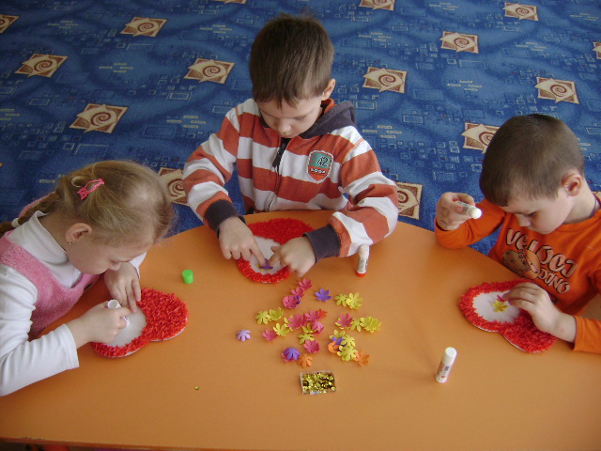
Вот и всё, «Сердечко» в технике торцевание готово.

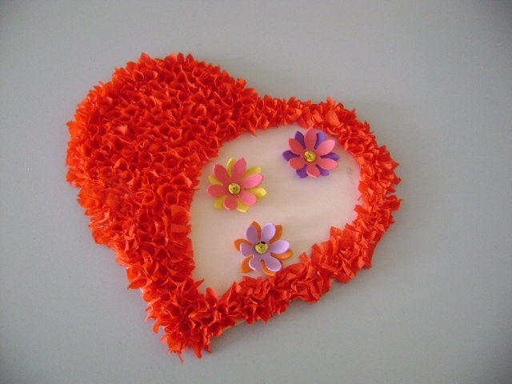

Творите и дарите с любовью!

